上海工程技术大学
校园网VPN系统客户端软件使用说明

一、卸载
2010年1月VPN系统软件已更新，如果以前安装过旧版软件用户，请在卸载后再安装新版软件。
- 解压ACDT.rar，运行ACDT.exe
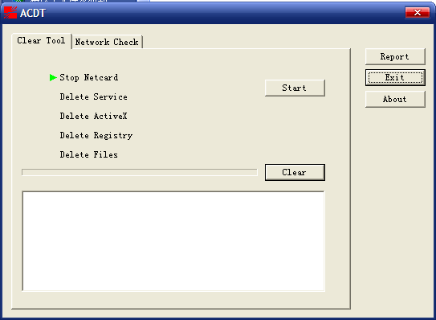

2/按Start按钮
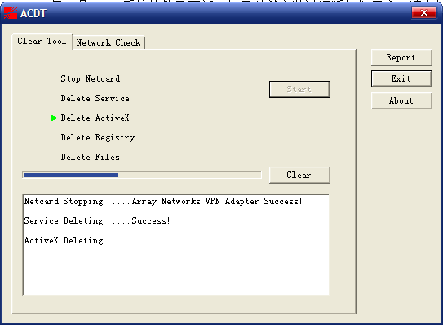
- 卸载完成，关闭卸载软件。

二、安装

方式一（浏览器登录）：

- 启动VPN：
请在IE浏览器的地址栏中输入https://58.32.217.143/（或在校园网主页-校内公共服务栏目内点击“VPN登陆”链接），出现以下页面（IE6.0版本）：
请选择“是”，进入“登录”页面。
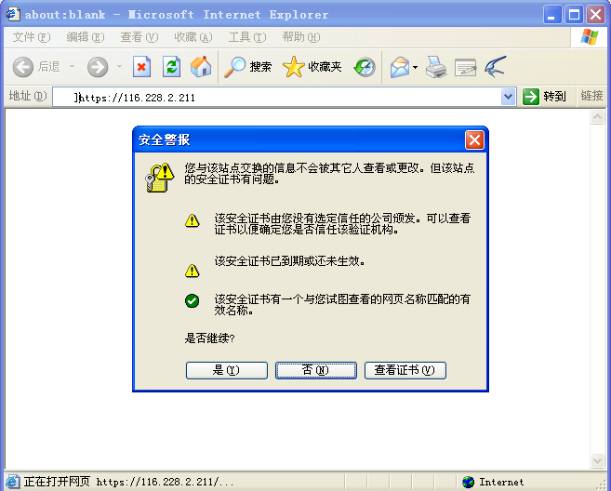
如果你的IE版本是7.0或以上，请选择“继续浏览此网站（不推荐）”，进入“登录”页面。
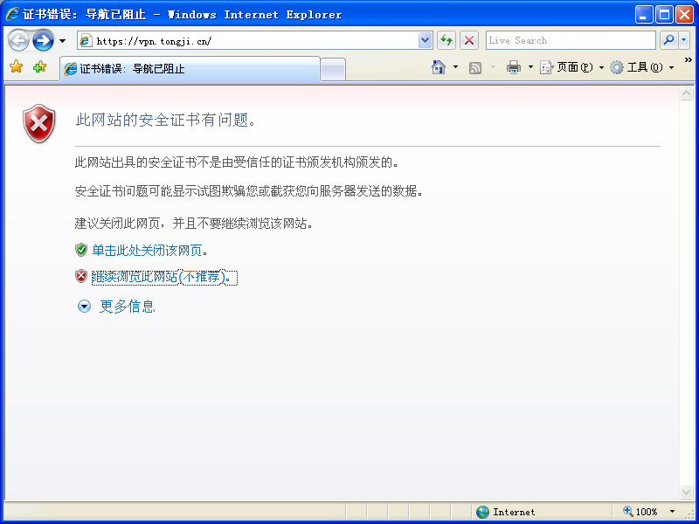
如果你的计算机的操作系统是Windows VISTA，则必须采用以下二种方法之一使用VPN：
方法一：关闭用户账户控制功能。具体操作是：在“控制面板”中双击“用户账户”，选择“打开或关闭‘用户账户控制’”，将“使用用户账户控制（UAC）帮助保护你的计算机”选项前面的“”去掉，方可正常使用VPN。
方法二：在每次使用VPN时，都必须以管理员身份运行IE浏览器。具体操作是：在快速启动栏中右单出IE图标，选择“以管理员身份运行”即可。
（请参见“6．其他”，目前仅支持32位Vista系统）

2．登录VPN：下图为“登录”页面
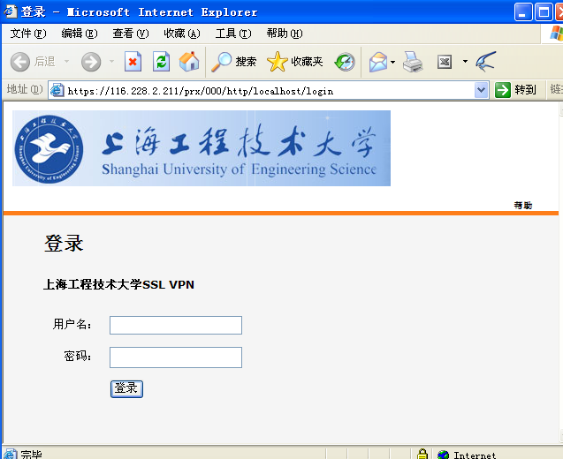
请在该页面中正确输入用户名和密码。其中，用户名为在编教职工的工号；密码为学校统一身份认证的密码，初始密码设置规则为：身份证号码的8位生日编码（例：31011019550601325，则初始密码为19550601）。之后请选择“登录”，进入下一页面。
如果正确输入上述信息仍无法登录，请持本人身份证及校园卡到本部信息中心查询。

3．初次登录：当用户初次登录后，VPN系统需在你的计算机上安装一个ActiveX控件，如下图所示，用户以后再使用VPN时，就不再需要安装ActiveX控件了：
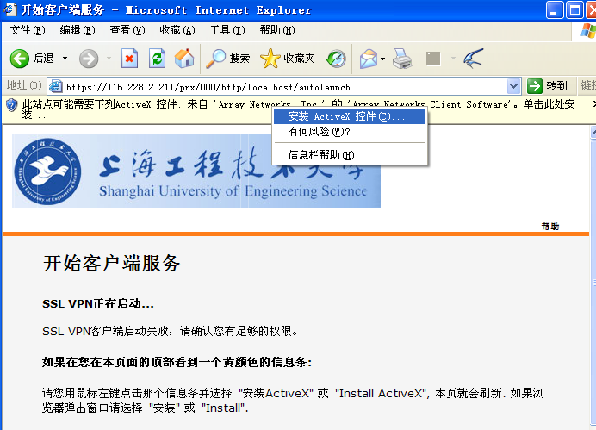
安装方法：①右单击IE浏览器上的黄色拦截条，选择“安装ActiveX控件”
②单击“安装”，如下图：
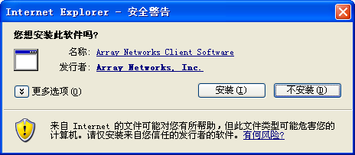

对于已经使用过老版本VPN的用户，VPN会自动卸载老版本的ActiveX控件，见下图，
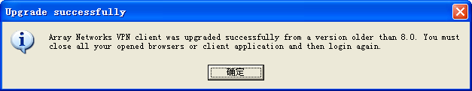
单击“确定”后，请关闭浏览器，并重新打开新浏览器进行登录。

4．登录成功：登录成功后，出现以下页面：
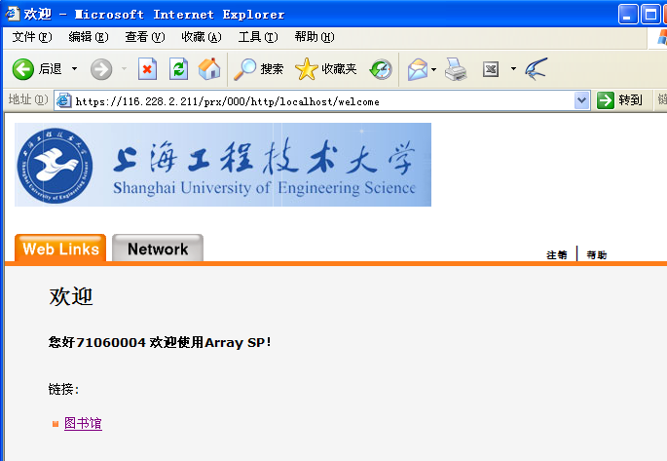

此时，任务栏中（计算机屏幕的右下角）会出现一个红色字母A，见下图，
说明你已经与VPN连接上了

这时，用户可以直接点击页面上的“图书馆”链接访问图书馆，进行书库查询，或者在浏览器的地址栏中输入想要访问的网址，即可访问各类校内资源。
在进行VPN访问时，登陆网页不可关闭，否则VPN链接将会中断。

5. 退出VPN：关闭VPN登陆网页即可退出VPN.

说明：①在使用VPN时，需要使用到浏览器的ActiveX以及Cookie等功能，因此，如果在浏览器中禁用了ActiveX或者Cookie，都将导致无法登录。如果取消禁用后仍无法访问，请关闭或删除防火墙后再使用。
②VPN系统是为了方便在编教职工在校外访问校园网内的资源，使用完毕后请务必退出VPN系统，以释放资源，否则，可能会影响你的其他网站的访问速度。

6．其他
Vista用户建议（目前仅支持32位Vista系统）：
（1）请使用Vista超级管理员帐户进行SSL VPN使用，或者按照如下手册进行访问工作。
（2）如果以前曾登录过Array VPN系统，那么需要将Vista安装路径下的/windows/system32目录下的以arr_开头的文件删除，如arr_x.ocx等。

方式二（安装客户端软件登录）：
客户端软件ArrayNetworksL3VPNSetup.zip可在信息办公室网站http://xxb.sues.edu.cn/“下载中心”中下载。
下载ArrayNetworksL3VPNSetup.zip后，解压运行setup.exe
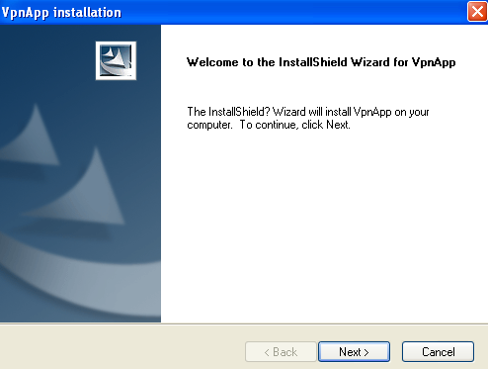

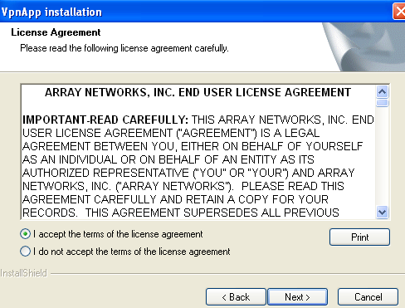
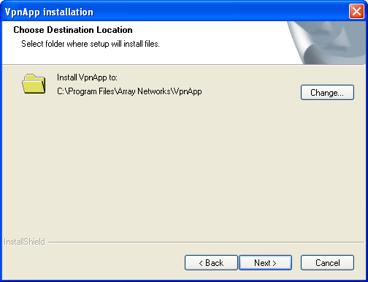
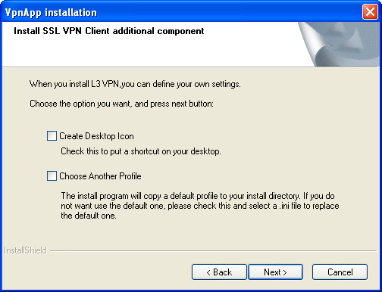

下面的截图中复选框务必要选上：
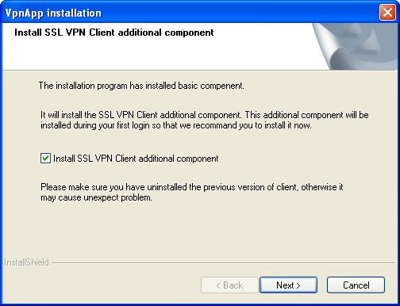

点击next，安装完成。

使用方法：
运行“Array L3 VPN Connect”:

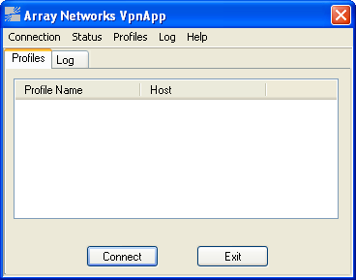

新建一个profile:
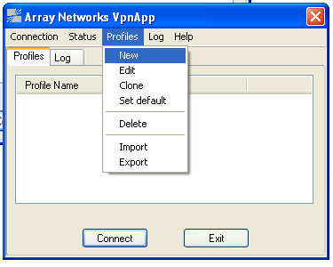

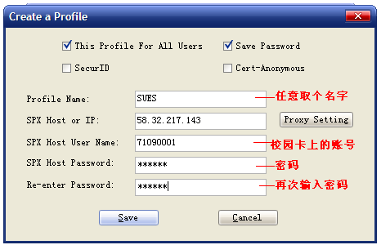

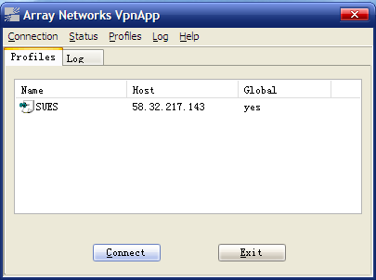

点击“Connect”运行：
确认证书：
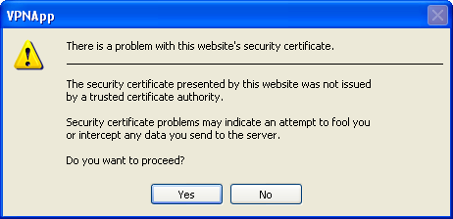

登录成功：
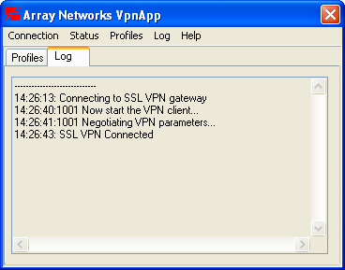

这时，您就可以像在学校内网一样访问教育网的资源了。

咨询电话：67791056（技术咨询）
67791037（账号咨询）
周一至周五（8：00～16：30）

上海工程技术大学
信息办公室 图书馆

